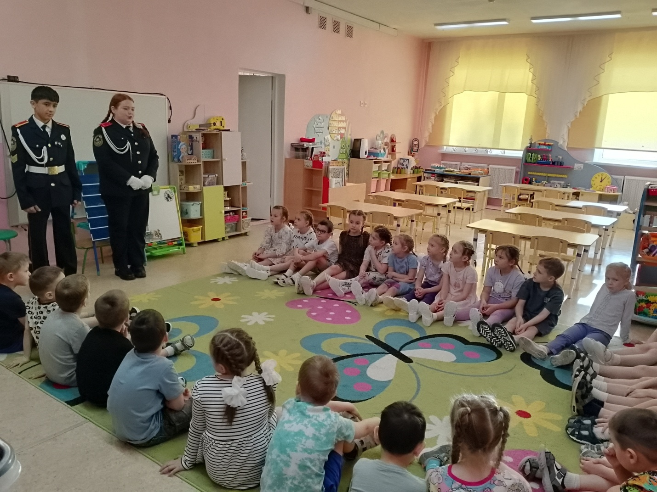

В гости к ребятам Детского сада "Снегурочка" пришли ученики кадетского класса Школа №2 город Югорск Файзов Сиёвуш и Файзуллина Арина.
Ребята рассказали о том, почему они решили стать кадетами. Рассказали о своих мероприятиях, в которых они принимают участие, а еще показали свою форму и разрешили детям примерить ее. Живое общение с ребятами - кадетами очень понравилось воспитанникам. Надеемся, что и наши дети примут решение быть кадетами и пойдут учиться к нашим друзьям Школа №2 город Югорск.

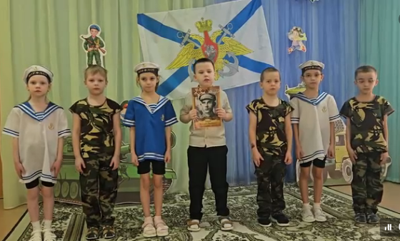
Онлайн-флешмоб #НашимГероям
В честь празднования Дня защитника Отечества воспитанники Детского сада "Снегурочка" приняли участие в онлайн-флешмобе #НашимГероям.
Ребята рассказали о Героях своих семей, которые являются представителями различных народов России и выражают им свою благодарность за их подвиги.
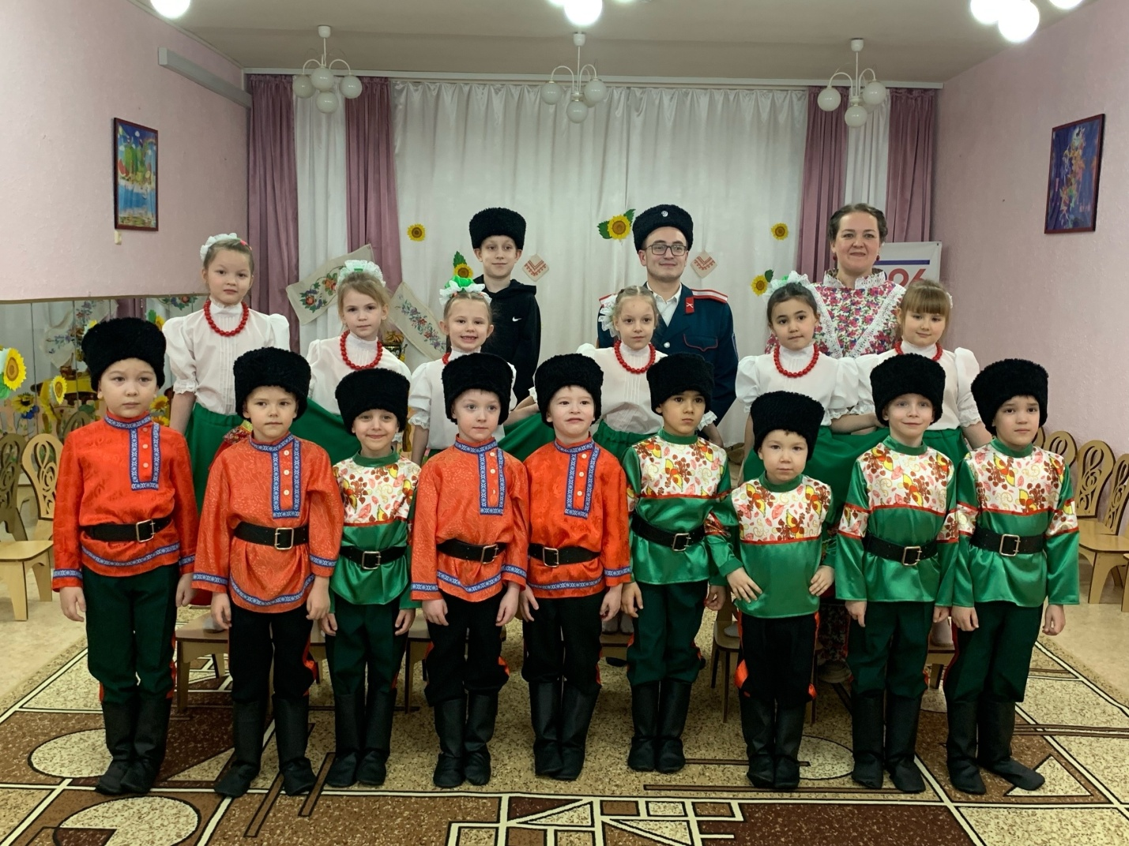
"Казачьи забавы"
Детский сад "Снегурочка" является федеральной инновационной площадкой на тему «Потенциал образовательной среды ДОО в группах казачьей направленности».
В рамках данного направления у казаков прошло развлекательно-познавательное путешествие по просторам Краснодарского края, на Кубань.
В гости к детям пришел Начальник штаба Станицы Югорской - Георгий Мокеров Станица Югорская
Юные казаки играли в казачьи игры: "Плетень", "Джигитовка", "Платочек", "Шашка атамана". Разгадывали загадки, договаривали пословицы, танцевали и пели казачьи песни.
"Мы сегодня вместе веселились, край Кубанский прославлять не ленились. Забавы удались на славу, веселились, танцевали мы по праву!"
Цель таких мероприятий - знакомство детей с народными традициями, культурой и бытом казачества. Особый акцент которых направлен на музыкальную культуру казачества. А также приобщение детей к базовым ценностям российского народа.
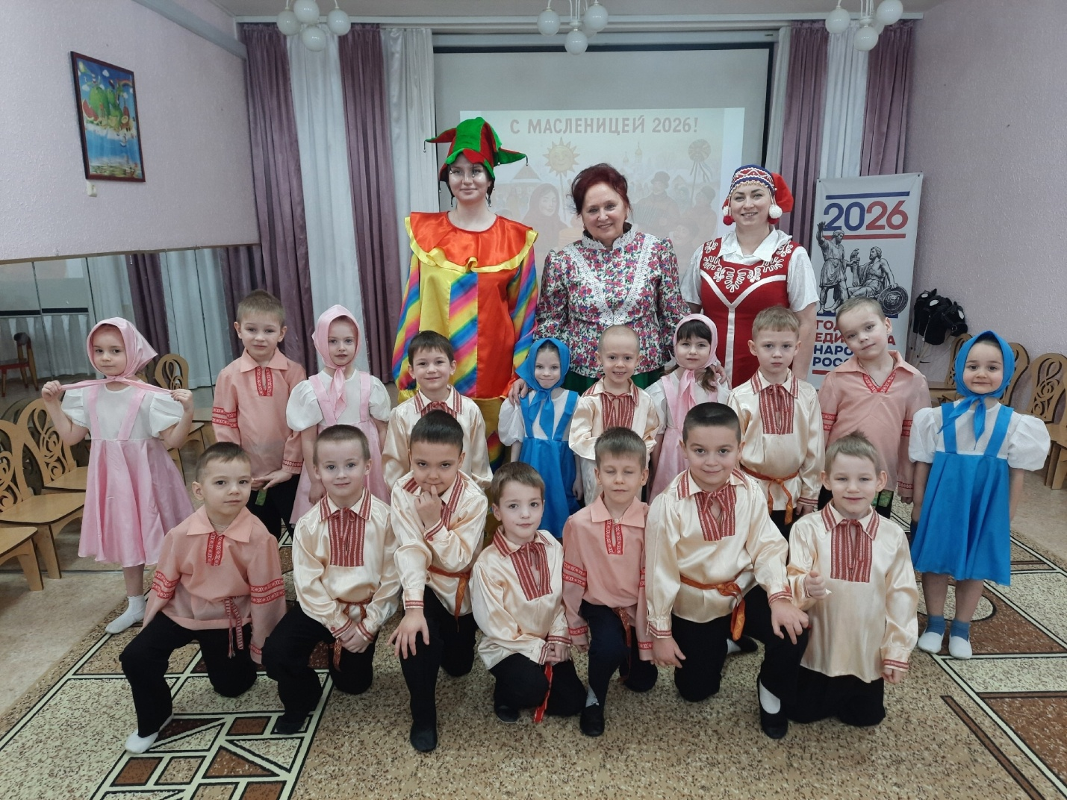
Масленица
В детском саду "Снегурочка" отмечали Масленицу, зимушку провожали и весну красную закликали.

Скоморохи рассказали ребятам, что каждый день на Масленицу имел свое определенное название. Водили хороводы, играли в забавные игры «Тинка, тинка, дай блинка», «Кто скорей испечет блины». Еще катались на "лошадях", мерялись силой, перетягивали канат.
Для забавного веселья все катались на красивой карусели. Весело с ребятами играли и забавлялись, а чтобы весна пришла Масленицу звали, да громко кричали
Ой, масленица годовая,
Наша гостья дорогая!
Приезжай на конях вороных,
на саночках расписных!
Будем Масленица, тебя величать,
Да блинами со сметаной угощать.

